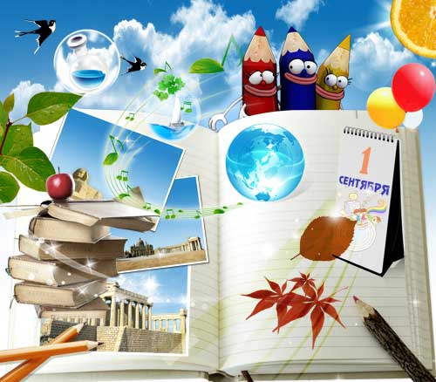
СКОРО В ШКОЛУ!
ИНФОРМАЦИЯ
- Правила приёма в 1 классы МБОУ «СОШ№1»
- Территории ОУ
- Программы обучения
- Объявления
Правила приёма в 1 классы
- С целью проведения организованного приёма в первый класс закреплённых лиц учреждение не позднее 10 дней с момента издания распорядительного акта размещает на информационном стенде, на официальном сайте учреждения, в средствах массовой информации (в том числе электронных) информацию о количестве мест в первых классах; не позднее 1 августа - информацию о наличии свободных мест для приёма детей, не зарегистрированных на закреплённой территории.
- Обучение детей в образовательном учреждении, реализующем программы начального общего образования, начинается с достижения ими возраста шести лет шести месяцев при отсутствии противопоказаний по состоянию здоровья, но не позже достижения ими возраста восьми лет.
- По заявлению родителей (законных представителей) Администрация города Дербента выдаёт разрешение на приём детей в школу для обучения в более раннем возрасте (младше 6 лет 6 месяцев). Для приёма такого ребенка родители (законные представители) подают заявление.
В соответствии с действующими СанПиН обучение детей, не достигших 6 лет 6 месяцев к началу учебного года, следует проводить с соблюдением всех гигиенических требований к организации обучения детей шестилетнего возраста.
- Все дети, достигшие школьного возраста, зачисляются в первый класс независимо от уровня их подготовки. Заключение психолого-медико-педагогической комиссии о готовности ребёнка к обучению носит рекомендательный характер.
- Приём заявлений в первые классы образовательного учреждения для закрепленных лиц начинается не позднее 10 марта и завершается не позднее 31 августа текущего года.
Зачисление в образовательное учреждение оформляется приказом руководителя образовательного учреждения в течение 7 рабочих дней после приёма документов.
Для детей, не зарегистрированных на закреплённой территории, приём заявлений в первый класс начинается с 1 августа текущего года до момента заполнения свободных мест, но не позднее 5 сентября текущего года.
МБОУ «СОШ№1», закончившее приём в первый класс всех детей, зарегистрированных на закреплённой территории, вправе осуществлять приём детей, не зарегистрированных на закреплённой территории, ранее 1 августа.
Для удобства родителей (законных представителей) образовательное учреждение вправе установить график приёма документов в зависимости от адреса регистрации.
При приёме на свободные места граждан, не зарегистрированных на закреплённой территории, преимущественным правом обладают граждане, имеющие право на первоочередное предоставление места в учреждении в соответствии с законодательством Российской Федерации и нормативными правовыми актами субъектов Российской Федерации.
Дети, зачисленные в образовательное учреждение и освоившие общеобразовательные программы начального общего образования продолжают обучение в том же учреждении.
Факт ознакомления родителей (законных представителей) ребёнка, в том числе через информационные системы общего пользования, с лицензией на осуществление образовательной деятельности, свидетельством о государственной аккредитации учреждения, уставом учреждения фиксируется в заявлении о приёме и заверяется личной подписью родителей (законных представителей) ребенка.
Подписью родителей (законных представителей) обучающегося фиксируется также согласие на обработку их персональных данных и персональных данных ребенка в порядке, установленном законодательством Российской Федерации.
- Для приёма ребенка в первый класс родители (законные представители) представляют в общеобразовательное учреждение следующие документы:
заявление родителей (законных представителей) о приёме ребёнка в первый класс;
медицинская карта ребёнка;
свидетельство о рождении (копия заверяется в образовательном учреждении);
документ, подтверждающий регистрацию по месту жительства, пребывания.
- Администрация образовательного учреждения при приёме заявления обязана ознакомиться с документом, удостоверяющим личность заявителя, для установления факта родственных отношений и полномочий законного представителя.
- Документы, представленные родителями (законными представителями) детей, регистрируются в журнале приёма заявлений в первый класс. После регистрации заявления родителям (законным представителям) детей выдаётся расписка в получении документов, содержащая информацию о регистрационном номере заявления о приёме ребёнка в образовательное учреждение, о перечне представленных документов. Расписка заверяется подписью должностного лица образовательного учреждения, ответственного за приём документов, и печатью образовательного учреждения.
- Приказы размещаются на информационном стенде в день их издания.
- На каждого ребенка, зачисленного в образовательное учреждение, заводится личное дело, в котором хранятся все сданные при приёме и иные документы.
- Приём детей в первые классы во все виды общеобразовательного учреждения на конкурсной основе не допускается. Собеседование учителя с ребенком, возможно, проводить только после зачисления с целью планирования учебной работы с каждым учащимся.

ПРИЁМ В ПЕРВЫЕ КЛАССЫ

- Заявление о приёме на имя директора школы.
- Оригинал и копия свидетельства о рождении ребёнка.
- Оригинал и копия документа, подтверждающего факт проживания ребёнка на территории города Дербента (паспорт одного из родителей).
- Медицинская карта (29.08.14)



Программы обучения
От того, как будет чувствовать себя ребёнок,
поднимаясь на первую ступеньку лестницы познания, что он будет переживать,
зависит весь его дальнейший путь к знаниям.
В.А. Сухомлинский
Поступление ребенка в первый класс - одно из важнейших и волнующих событий в жизни каждого родителя. Поэтому необходимо серьезно подойти к решению этого вопроса: выбрать хорошую школу, обязательно познакомиться с учителем. Ведь именно в начальной школе формируется желание учиться и узнавать новое, умение усваивать материал, умение находить общий язык со сверстниками, происходит дальнейшее развитие определенных способностей (технических или гуманитарных) и многое другое. Очень важно обратить внимание еще на такой вопрос - программа обучения или учебно-методический комплекс (УМК), по которым будет учиться ребенок. Так как по этим учебникам и рабочим тетрадям ему и, возможно, родителям придется осваивать материал, получать базовые знания. А от их качества будет зависеть то, насколько легко и быстро ребенок втянется в процесс обучения, и с какими знаниями он придет в среднюю школу.
В рамках одной школы могут применяться разные программы. Вне зависимости от программы ученик имеет возможность получить одни и те же знания, предполагаемые государственным стандартом. Задания повышенной трудности, которые ассоциируются только с развивающими системами, есть во всех программах, но не являются обязательными для изучения.
Учебники проходят Государственную экспертизу и входят в "Федеральные перечни учебников, рекомендованных или допущенных Министерством образования и науки Российской Федерации к использованию в образовательном процессе в общеобразовательных учреждениях"

«Школа России»
Традиционная программа «Школа России» (под ред. А. Плешакова) существует десятки лет. Школа России — это та программа, по которой учились все советские школьники. Конечно, в ней произошли серьёзные изменения в плане содержания, но цели обучения остались прежними. Самое распространённое заблуждение об этой программе обучения — то, что она устарела. Это далеко не так. Программа многократно обновлялась с 2000 года, совершенствовалась и дополнялась. Эта программа позволяет тщательно отрабатывать навыки учебной деятельности (чтение, письмо, счёт), которые необходимы для успешного обучения в средней школе. Авторы, создавая эту программу, опирались на многолетний педагогический опыт советской, а впоследствии и российской школы. Обучение основывается на плавном переходе от простого к сложному.
Программа тщательно отрабатывает навыки чтения, письма и счета, что является основой для дальнейшего успешного обучения.
«Школа России» - национальная программа образования. Цель программы - создание условий духовно-нравственного развития учащихся. Программа считается традиционной, охватывает все образовательные области и учебные предметы, включая информатику и иностранный язык. Эта программа несет в себе многие принципы отечественной школы, доказавшие свою доступность для учащихся младшего школьного возраста, учитывает возрастные особенности детей.
Программа решает следующие задачи:
- личностное развитие младших школьников;
- гражданско-ориентированное образование младших школьников;
- формирование глобально-ориентированного мышления;
- обеспечение экоадекватного образования.
Учебники по программе «Школа России» очень современны, красочны и интересны для ребёнка, отлично стимулируют познавательную деятельность.

Ждём ваших детей в нашей школе!

Объявления 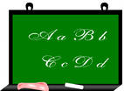
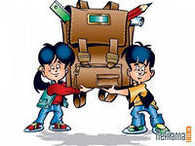
№ | Наименование общеобразовательного учреждения | Период работы | Расписание  день недели/время | Кабинет | Контактное лицо
1. | МБОУ СОШ №1 | с 01.04.2018 по 17.05.2018 | Каждую субботу (кроме праздничных дней)  с 10.40 до 11.50 часов | 7 | Абдулазизова К.Ю.,  Алхасова Н.А.
«Школа будущего первоклассника»
С 1 апреля 2018 года 11-00 (по субботам)
«Школа будущего первоклассника» для неорганизованных детей
(будущих первоклассников МБОУ «СОШ№1»)

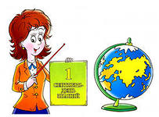

Родительское собрание будущих первоклассников
«Скоро в школу»
17 мая 2018 года 10:00 (актовый зал)

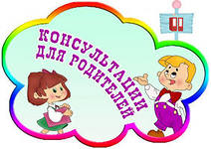

КОНСУЛЬТАЦИИ ДЛЯ РОДИТЕЛЕЙ БУДУЩИХ ПЕРВОКЛАССНИКОВ
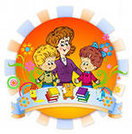

Консультации (по субботам)
12:00-13:00
Бабаев С.Б., заместитель директора по УВР

